 |   Ministero dell'Istruzione e del Merito  Istituto Comprensivo “Murmura” | 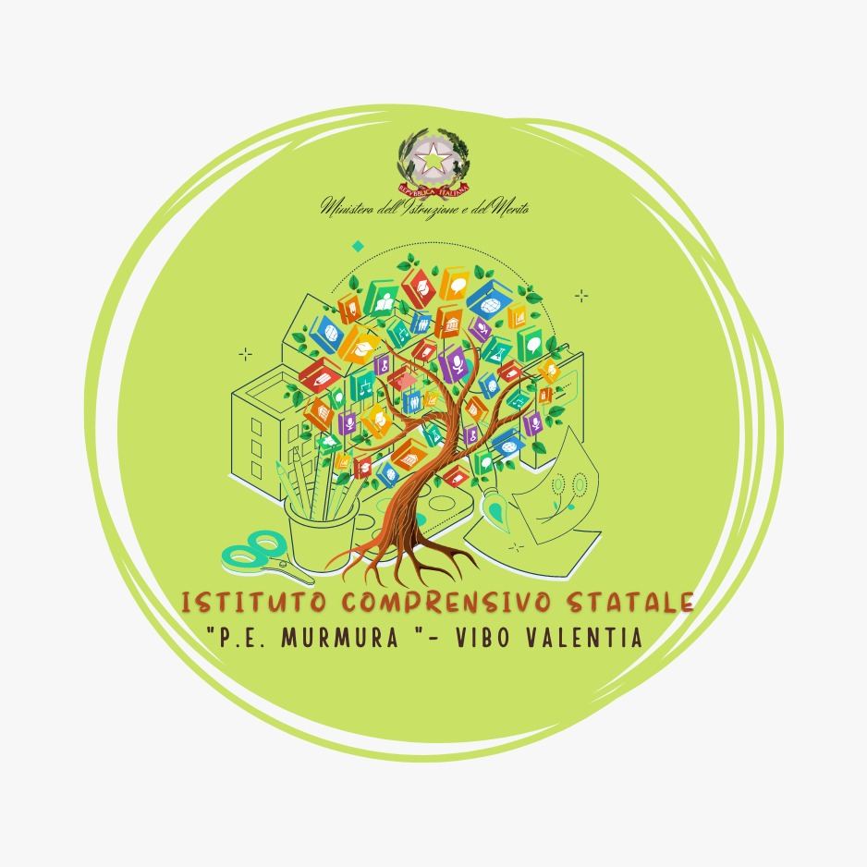

S.S. 18 - Palazzo Gemini –89900 VIBO VALENTIA
Tel. 0963.1950702 -SITO WEB : www.icmurmura.edu.it
E-mail: VVIC83400Q@istruzione.it Pec: vvic83400q@pec.istruzione.it - Cod. Mecc. VVIC83400Q
Codice Fiscale 96012630792

Ai docenti Scuola secondaria I grado
Ai docenti delle classi V
della scuola Primaria dell’IC “Murmura”
Ai genitori degli alunni
Classi 5^A-5^B 5^C della Scuola primaria
Al Personale ATA
Al DSGA

Oggetto: PROGETTO CONTINUITÀ 2023/2024 SCUOLA PRIMARIA-SCUOLA SECONDARIA
Si comunica alle componenti in indirizzo che, nell’ambito del progetto Continuità, gli alunni delle classi prime della Scuola secondaria di I grado martedì 12 marzo 2024 dalle ore 09:05 alle ore 10:00 incontreranno gli alunni delle classi quinte della Scuola Primaria che frequenteranno la classe I Scuola sec. I grado nel prossimo anno scolastico e svolgeranno le attività didattiche concordate con le referenti dell’orientamento e i docenti delle classi prime di scuola secondaria.
Si ringrazia per la consueta collaborazione.

Il Dirigente scolastico
Dott.ssa Tiziana Furlano
Firma autografa sostituita a mezzo stampa
ex art. 3, c. 2 D.Lgs n. 39/93

